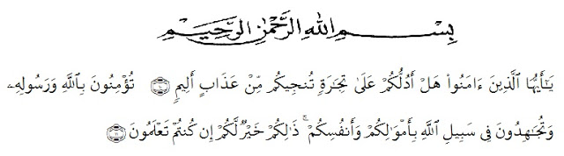
KATA PENGANTAR

Artinya : “Hai orang orang yang beriman, sukakah kamu aku tunjukkan suatu perniagaan yang dapat menyelamatkanmu dari azab yang pedih ? (10). (Yaitu) kamu beriman kepada Allah dan RasulNya dan berjihad di jalan Allah dengan harta dan jiwamu. Itulah lebih baik jika kam mengetahui (11).
Segala puji dan syukur kehadirat Allah SWT, atas rahmat dan ridho -Nya penulis dapat menyelesaikan penulisan skripsi yang berjudul Analisis Newman Pada Soal-Soal AKM Matematika di Kelas V SD.
Pada kesempatan ini penulis ingin memberikan ucapan terima kasih kepada semua pihak yang memberikan motivasi dan bimbingan hingga penulis dapat menyelesaikan Skripsi ini. Penulis ingin memberikan ucapan terima kasih yang setinggi - tingginya kepada:
- Bapak Dr. KRT. Hardi Mulyono K. Surbakti, selaku Rektor Universitas Muslim Nusantara AL-Wasliyah Medan.
- Kedua Orangtua tercinta, Bapak dan ibu yang telah melahirkan, membesarkan dan mengasuh serta telah memberikan kasih sayang, bimbingan dan dukungan bagi penulis untuk menyelesaikan pendidikan dan program sarjana (S1) di UMN AL-Wasliyah.
- Bapak Dr. Samsul Bahri, M.Si selaku Dekan Fakultas Keguruan dan Ilmu pendidikan Universitas Muslim Nusantara AL-Wasliyah Medan.
- Bapak Sujarwo, S.Pd, M.Pd selaku Ketua Prodi Pendidikan Guru Sekolah Dasar Universitas Muslim Nusantara Medan sekaligus menjadi dosen pembimbing penulis dalam penyelesaian skripsi ini.
- Bapak/Ibu Dosen Universitas Muslim Nusantara Al Wasliyah Medan yang telah memberikan ilmu yang bermanfaat selama mengikuti perkuliahan di Universitas Muslim Nusantara Al Wasliyah Medan.
- Terimakasih untuk semua pihak yang telah medukung dan menemani penulis selama ini, sehingga dapat menyelesaikan skripsi ini.
Dalam penulisan skripsi ini, penulis menyadari bahwa masih banyak kesalahan dan jauh dari kata sempurna. Oleh karena itu, dengan rendah hati penulis mengharapkan kritik dan saran yang membangun untuk kesempurnaan skripsi ini.
Akhirnya penulis berharap semoga skripsi ini dapat menambah khazanah keilmuan di bidang pendidikan Guru Sekolah Dasar, bermanfaat bagi pembaca dan dunia pendidikan. Semoga allah SWT meridhoi usaha dan melimpahkan rahmat karunia-Nya kepada kita semua amin.

Medan, Maret 2023
Penulis

Putri Indah Sari
NPM. 191434200

